Qazax rayonu “Daşsalahlı” əhəngdaşı yatağı
S/s |  | Sahələr | UTM koordinat sistemi ilə (38T)
1 |  | 2 | 3 | 4
1 |  | 1.2 ha sahə üzrə | 519 590.00 | 455 9272.00
 |  |  | 519 445.00 | 455 9359.00
 |  |  | 519 488.00 | 455 9419.00
 |  |  | 519 630.00 | 455 9333.00
3 |  | 0.6 ha sahə üzrə | 520070.00 | 4555266.00
 |  |  | 520121.00 | 4555354.00
 |  |  | 520175.00 | 4555308.00
 |  |  | 520115.00 | 4555238.00
 | 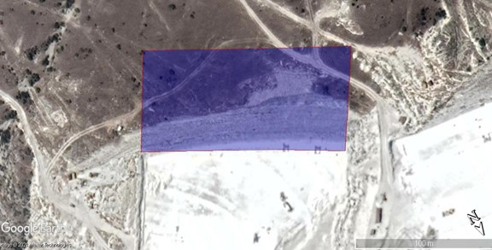
 | Şəkil 1. Geoloji ekspertiza işləri aparılmış sahənin peyk görüntüsü (1,2 ha)
 | 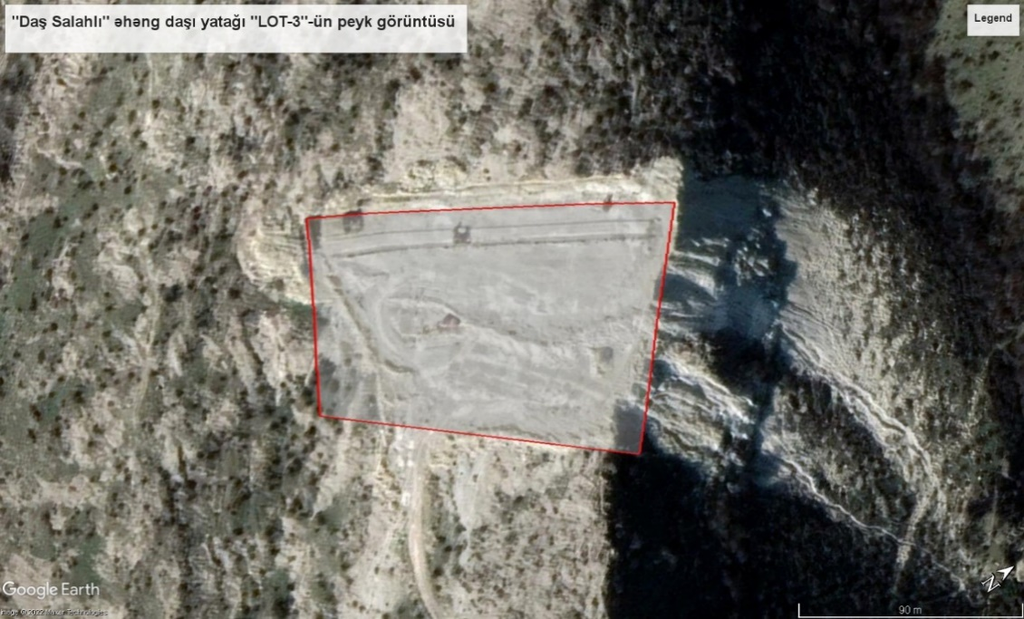
Şəkil 3. Geoloji ekspertiza işləri aparılmış
sahənin peyk görüntüsü (0.6 ha)

Ağsu rayonu Girdimançay qum çınqıl yatağı
Lot sayı | Faydalı qazıntı yatağı |  |  | Ehtiyat həcmi, m³ | UTM koordinat sistemi ilə  (39T)
 | sahəsi, ha | istismar dərinliyi,  m | istismar müddəti,  il |  | E | N
1 | 5.0 | 3,0 | 10 | 150000 | 264372.07 | 4498516.66
 |  |  |  |  | 264463.20 | 4498545.68
 |  |  |  |  | 264480.85 | 4498576.63
 |  |  |  |  | 264566.51 | 4498637.71
 |  |  |  |  | 264600.56 | 4498731.92
 |  |  |  |  | 264728.24 | 4498817.53
 |  |  |  |  | 264809.84 | 4498683.58
 |  |  |  |  | 264417.13 | 4498446.08

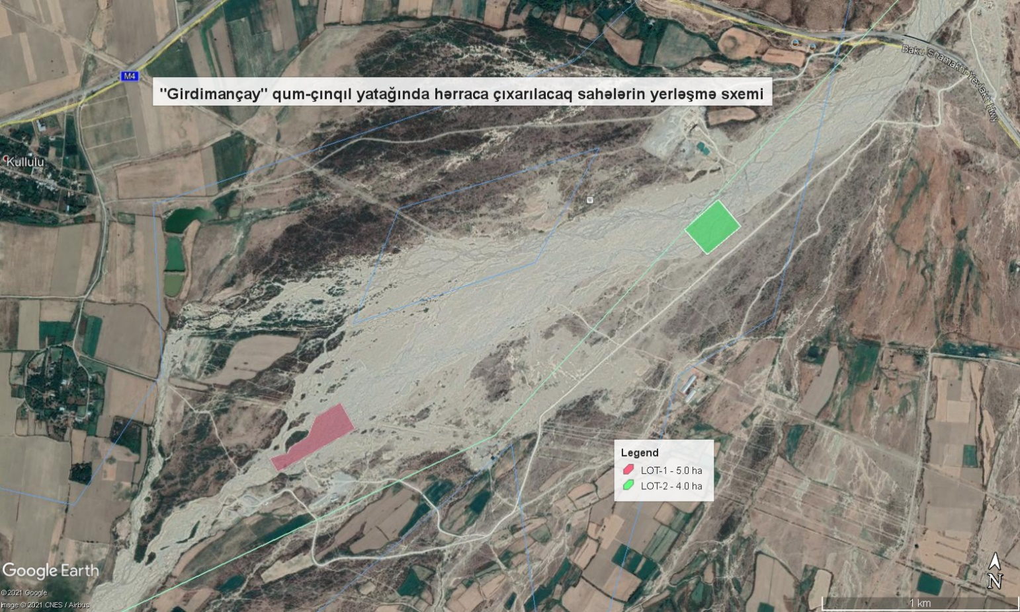
Şəkil 4. “Girdimançay” qum-çınqıl qarışığı yatağında hərraca çıxarılması nəzərdə tutulan 5,0 ha sahənin yerləşmə sxemi

Abşeron rayonu “Güzdək muldası” əhəngdaşı yatağı
s/s | Lot sayı | Faydalı qazıntı yatağı |  |  | Ehtiyat həcmi, m³ |  | UTM koordinat sistemi ilə  (39T)
 |  | sahəsi, ha | istismar dərinliyi,  m | istismar müddəti, il | ümumi | təmiz
1 | I | 1, 5 | 7,0 | 9 | 75 000 | 37500 | 387 529.09 | 447 2169.70
 |  |  |  |  |  |  | 387 659.64 | 447 2185.97
 |  |  |  |  |  |  | 387 666.86 | 447 2066.14
 |  |  |  |  |  |  | 387 550.82 | 447 2049.25
2 | II | 2,0 | 7,0 | 6 | 84000 | 42000 | 389 793.00 | 447 0800.00
 |  |  |  |  |  |  | 389 933.00 | 447 0712.00
 |  |  |  |  |  |  | 389 894.00 | 447 0657.00
 |  |  |  |  |  |  | 389 766.00 | 447 0751.00
 |  |  |  |  |  |  | 390 017.00 | 447 0655.00
 |  |  |  |  |  |  | 390 049.00 | 447 0716.00
 |  |  |  |  |  |  | 390 099.00 | 447 0687.00
 |  |  |  |  |  |  | 390 116.00 | 447 0705.00
 |  |  |  |  |  |  | 390 177.00 | 447 0661.00
 |  |  |  |  |  |  | 390 131.00 | 447 0599.00
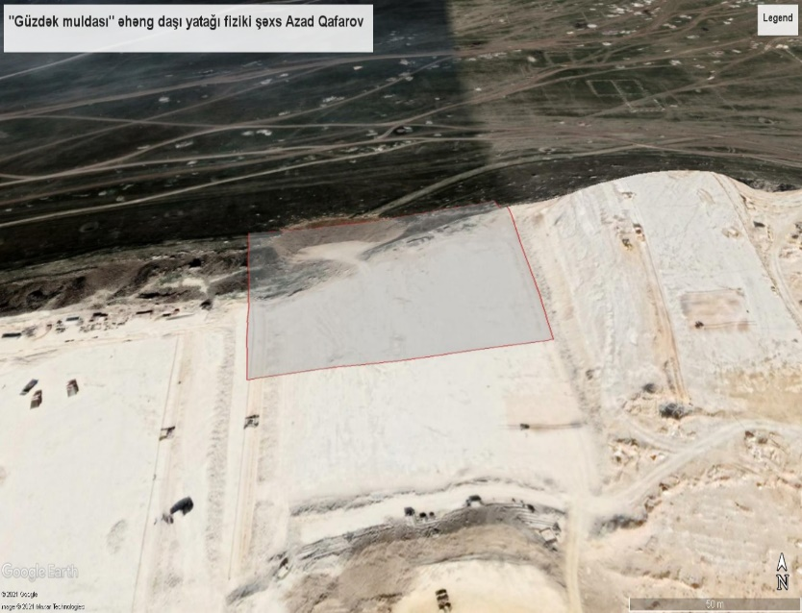
Şəkil 5 Geoloji ekspertiza işi aparılmış 1,5 ha sahənin peyk görüntüsü

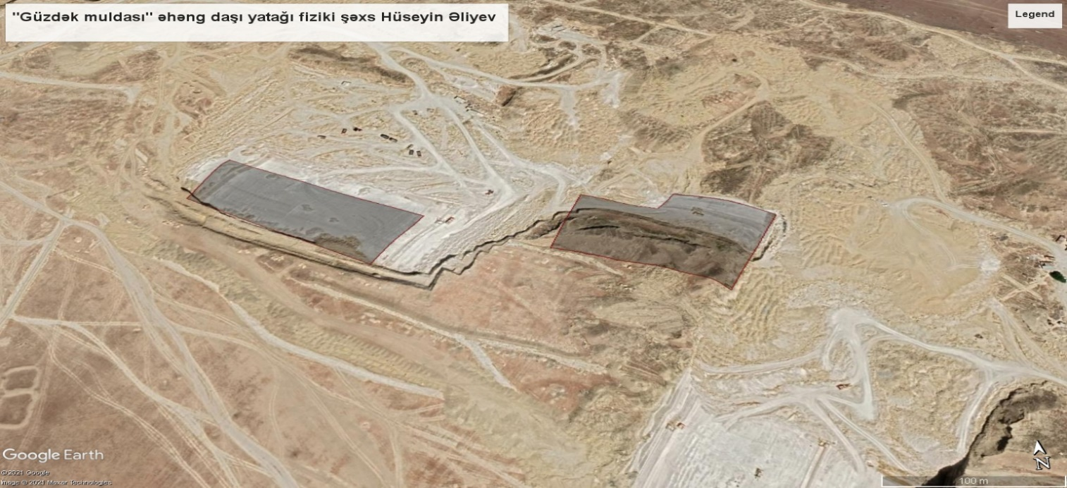
Şəkil 6 Hər biri 1,0 ha olmaqla geoloji ekspertiza işi aparılmış 2 sahənin peyk görüntüsü

